**《区域农业的发展》学习指南**

**【学习目标】**

1. 运用资料说出我国农业分布特点。
2. 运用资料简要分析某国家因地制宜发展经济的实例。

**观看微课，完成以下学习任务。**

**【学习任务一】中国农业分布格局:**

1.农业生产部门主要包括： 、 、 、 ；

2.我国国土面积大，自然环境千差万别，农业生产区域差异明显，形成了 部和 部的大格局，以 为界， 以种植业为主， 以畜牧业为主，形成这种分布特点主要是受 的影响。

3.南、北方是农业在东部地区形成的又一差异，南北方以 、 为界，请在表格中填写南、北方的差异:

|  |  |  |  |
| --- | --- | --- | --- |
| 地区差异 | 气温差异 | 降水差异 | 农业差异 |
|  |  |  |  |
|  |  |  |  |

**【学习任务二】因地制宜发展农业**

1.在因地制宜发展农业中，“地”包含了哪些要素？

2.葡萄是一种温带水果，请根据它的生活习性探究它适合在哪里种植最佳？为什么

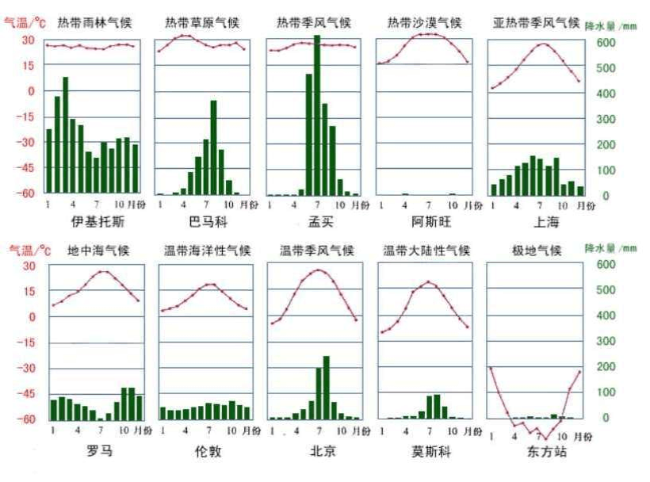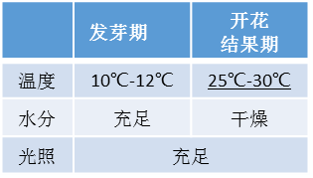

3.根据因地制宜的原则，你认为葡萄产业的发展还可能受哪些因素的影响？